В Астрахани проведен научно-практический геодезический квест для студентов АГАСУ

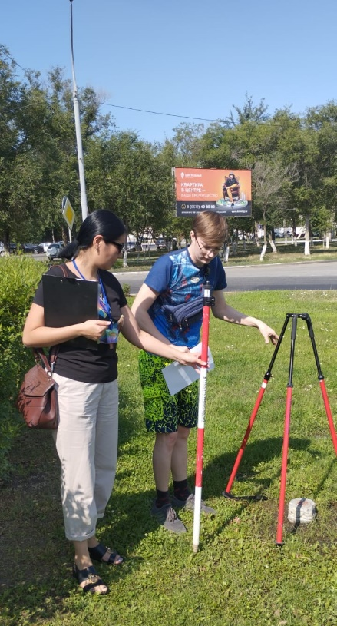
29 июня 2023 года сотрудники Управления Росреестра по Астраханской области провели для студентов 1 курса Астраханского государственного архитектурно-строительного университета (далее – АГАСУ) научно-практический геодезический квест #СохранимГеодезическиеПунктыВместе!
С вступительным словом к студентам обратилась начальник отдела геодезии и картографии, землеустройства, мониторинга земель и кадастровой оценки недвижимости Юлия Коледихина. Она ознакомила студентов с задачами, стоящими перед ними во время прохождения квеста. В это же время студенты – участники мероприятия разделились на три команды – «Три нивелира», «Триангуляция» и «Реперы».
Для прохождения квеста командам предоставили карту с указанными местами расположения пунктов, а также абрисы пунктов. Всего участникам необходимо было найти 10 геодезических пунктов.
По истечении поиска 1 пункта, расположенного в районе центрального стадиона, специалистом Управления Росреестра продемонстрирована возможность с помощью геодезического оборудования привязаться к геодезическому пункту для дальнейшей съемки. Участники квеста непосредственно смогли поработать с геодезическим оборудованием и понять, как проходят геодезические измерения характерных точек объектов недвижимости.
По результатам прохождения геодезического квеста победителем стала команда «Три нивелира», показавшая самый лучший временной результат по поиску пунктов. Именно «Три нивелира» смогли быстрее остальных участников найти геодезические пункты и отправить их фотографии главному судье квеста.
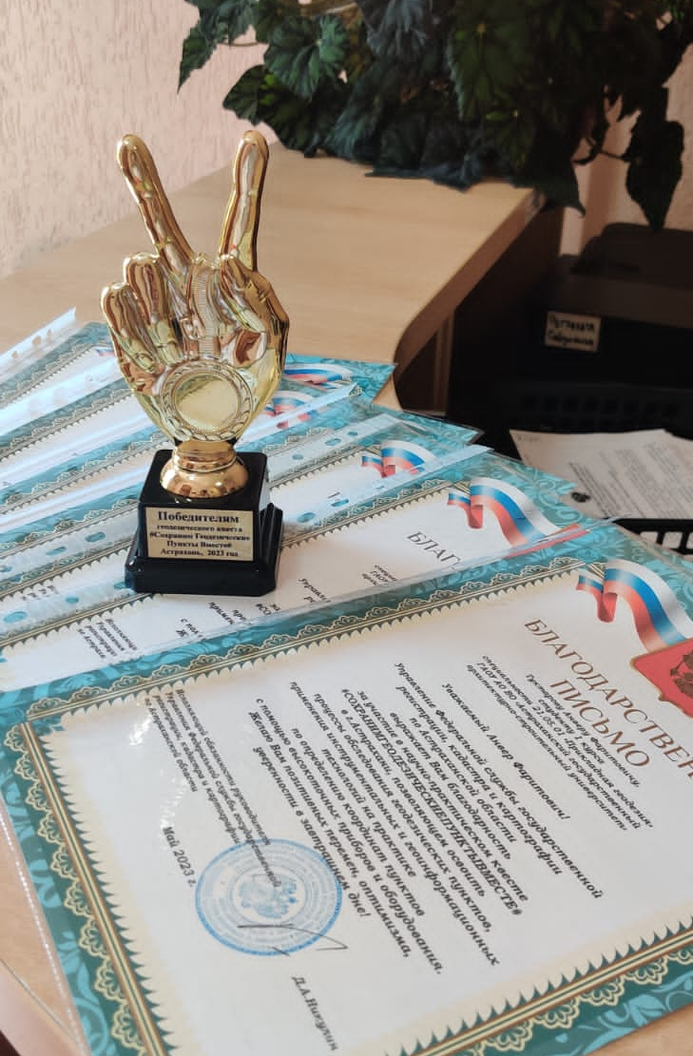
По окончанию квеста исполняющая обязанности руководителя Управления Росреестра по Астраханской области Татьяна Гук поблагодарила студентов за участие в научно-практическом квесте и вручила всем участникам мероприятия благодарность, а победителям – кубок и сладкий приз.
Управление Росреестра выражает признательность руководству Астраханского государственного архитектурно-строительного университета и студентам факультета прикладной геодезии в проявлении интереса и участия в научно-практическом геодезическом квесте.

Материал подготовлен Управлением Росреестра по Астраханской области
Контакты для СМИ:
Телефон: +7(8512) 51 34 70
Электронная почта: pressd_30@r30.rosreestr.ru
Сайт: https://rosreestr.gov.ru
Мы в одноклассниках: https://ok.ru/group57442898411746
Мы в телеграм: https://t.me/rosreestr30
Мы в контакте: https://m.vk.com/rosreestr30

